Задание для junior-программистов №1

Необходимо сделать страницу, с информацией спрятанную под логином/паролем.
Если пользователь не авторизовался, то пользователь не может просмотреть информацию, размещенную на странице.

Задание нужно выполнить на одном из трех языках программирования: PHP, Perl или Python.

Форма авторизации

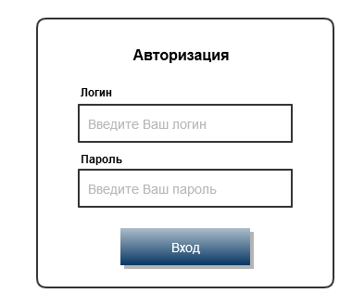

Информация доступная после авторизации

Города и население

Азия
М | Город / Агломерация | Страна | Население агломирации (т.ч.)
 | Токио | Япония | 38500
 | Джакарта | Индонезия | 32275
 | Дели | Индия | 27280
 | Манила | Филиппины | 24650
 | Шанхай | Китай | 24115
 | Мумбаи | Индия | 23265
 | Пекин | Китай | 21200
 | Гуанчжоу | Китай | 20060
 | Осака | Япония | 17165

Америка
М | Город / Агломерация | Страна | Население агломирации (т.ч.)
 | Нью-Йорк | США | 21757
 | Сан-Пауло | Бразилия | 21100
 | Мехико | Мексика | 20500
 | Лос-Анджелес | США | 15620
 | Буэнос-Айрес | Аргентина | 15520
 | Лима | Перу | 11300
 | Чикаго | США | 9100
 | Даллас | США | 6600
 | Сан-Хосе | США | 6500

Африка
М | Город / Агломерация | Страна | Население агломирации (т.ч.)
 | Каир | Египет | 16545
 | Лагос | Нигерия | 13900
 | Киншаса | Конго | 12500
 | Йоханнесбург | ЮАР | 9115
 | Луанда | Ангола | 7560
 | Найроби | Кения | 5700
 | Дар-эс-Салам | Танзания | 4980
 | Александрия | Египет | 4960
 | Гиза | Египет | 3300

Европа
М | Город / Агломерация | Страна | Население агломирации (т.ч.)
 | Москва | Россия | 16855
 | Стамбул | Турция | 13995
 | Париж | Франция | 10900
 | Лондон | Великобритания | 10500
 | Мадрид | Испания | 6385
 | Милан | Италия | 5200
 | Санкт-Петербург | Россия | 5175
 | Анкара | Турция | 4850
 | Барселона | Испания | 4840

Статистические данные (континенты, города и страны) следует хранить в Базе Данных (используйте MySQL или PostgreSQL).

Таблицы в HTML следует построить, выгрузив данные из БД. Интересно как Вы спроектируете эту простую Базу Данных.
На визуальную составляющую время не тратьте. Простейшего HTML с основной разметкой будет достаточно.

Будет плюсом, если реализуете сортировки (или фильтры) по таблицам; города по алфавиту, население по убыванию.
Сроки исполнения на PHP, Python – неделя.
Сроки исполнения на Perl – две недели.

Успехов в выполнении! До связи.

